Présentation des sites potentiels

BETHUNE – la Gare d’eau (2 options)

Option 1 : parcelles BN0035 – BN0047
Option 2 : parcelle BL2

Site de Béthune – Port de Plaisance.
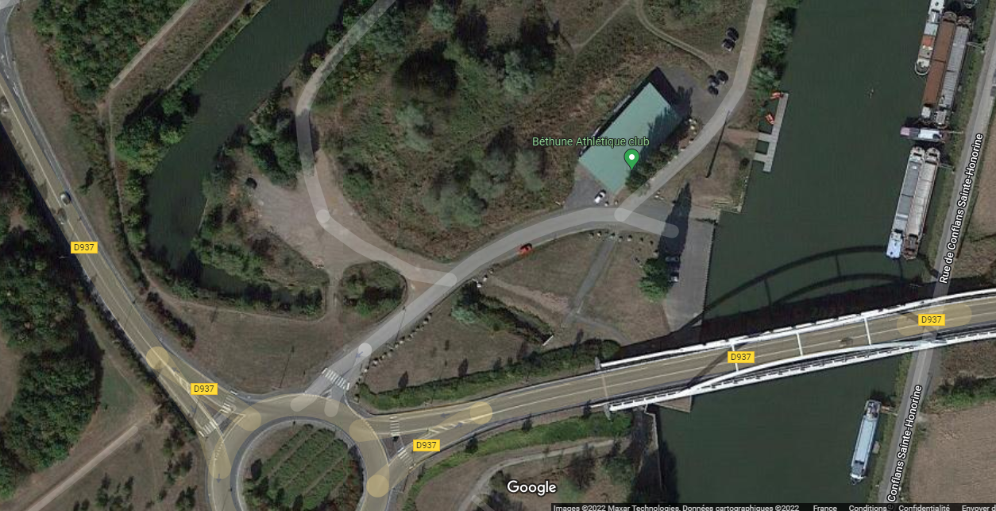
Parcelle AD 588

Site de Guarbecque
Parcelle : AD194

Site de l’écluse de Cuinchy – Givenchy

